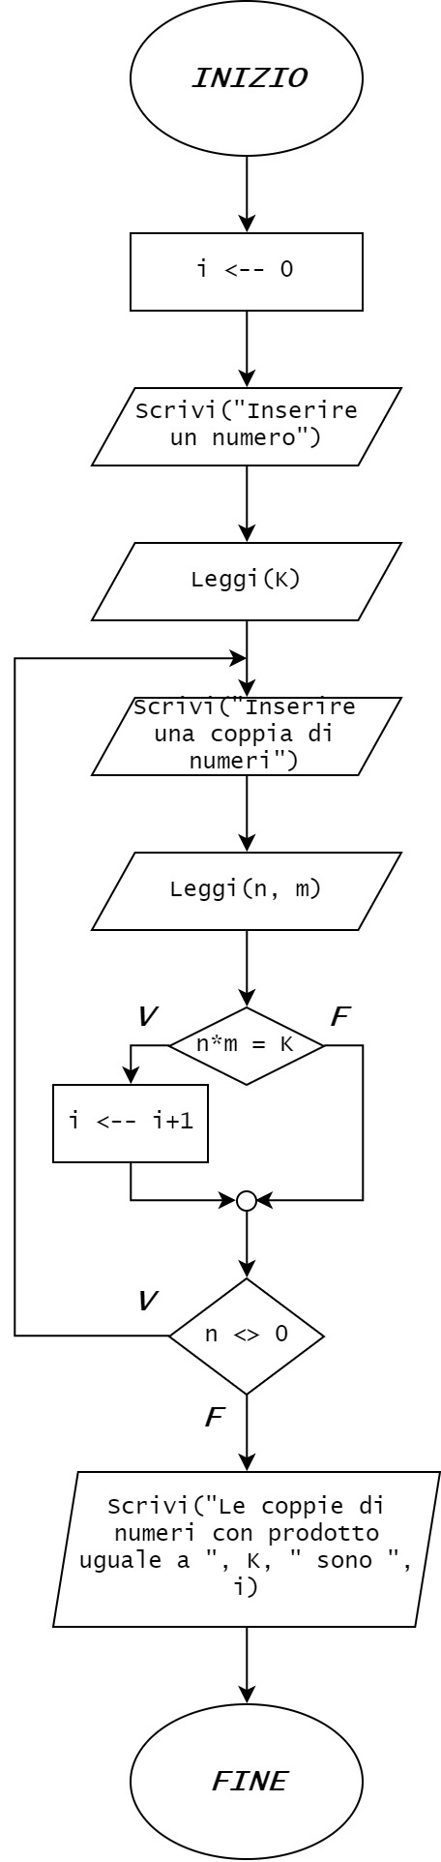**Dati iniziali:**

- Valore per il confronto *K*

- *N* coppie di numeri letti

**Dati finali:**

- Numero prodotti delle coppie uguali a *K*

|  |  |  |  |
| --- | --- | --- | --- |
| **Nome** | **Tipo** | **Valore iniziale** | **Descrizione** |
| n | int | - | Primo numero coppia |
| m | int | - | Secondo numero coppia |
| K | int | - | Valore per il confronto |
| i | int | 0 | Numero prodotti uguali |

/*

Traccia: [20]

Leggere da tastiera N coppie di numeri interi, terminare la lettura quando il

primo dei due numeri risulta uguale a zero. Contare le coppie il cui prodotto è

multiplo di un numero intero K letto da tastiera. Visualizzare il contatore

preceduto da un opportuno messaggio.

*/

#include <stdio.h>

void main() {

/* Dichiarazione variabili */

int n, m, K, i=0;

/* Lettura K */

printf("Inserire un numero: ");

scanf("%d", &K);

/* Lettura N coppie */

do {

printf("Inserire una coppia di numeri: ");

scanf("%d %d", &n, &m);

if(n*m==K) { i++; } //Conteggio prodotti multipli K

} while(n!=0);

/* Visualizzazione dati finali */

printf("Le coppie di numeri con prodotto uguale a %d sono %d.\n", K, i);

}